今日动态
2023.3.24周五 阴
记录人：黄老师
※晨间来园篇
今日来园人数：29人。
今天我班幼儿都早早来园，喝完牛奶后选区域，非常棒！
※区域游戏篇
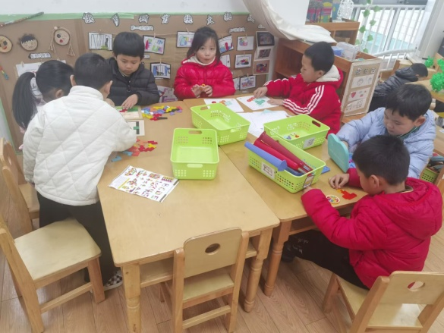 | 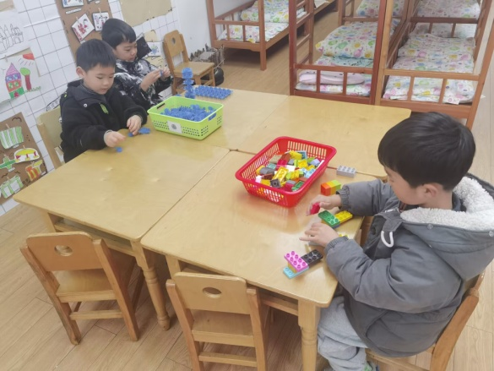
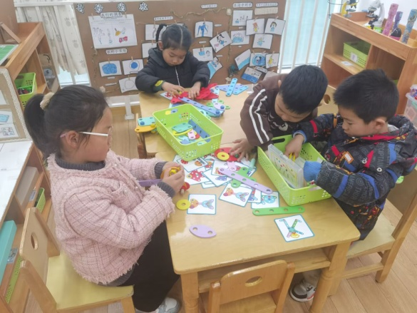 | 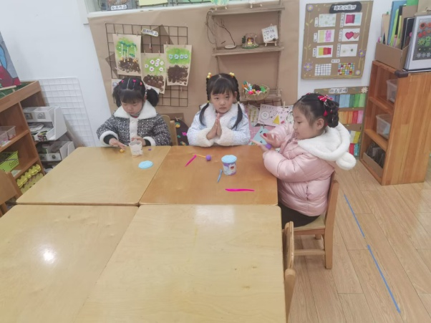


※集体活动篇
语言:桃树下的小白兔
《桃树下的小白兔》是一则春天的美丽童话故事，它以桃花为主题，讲述了山羊、小猫、小松鼠、小蚂蚁将好朋友小白兔送来的桃花花瓣想象变成各种物品的故事，表现了生机盎然的大自然以及春天里的人、事之间和谐友好的情感。故事通过生动形象的语言、优美的意境、欢快的情绪，把孩子们带入了如诗如画的大自然中，赋予了幼儿丰富的想象，促进了幼儿互相关心和互相分享的美好情感。

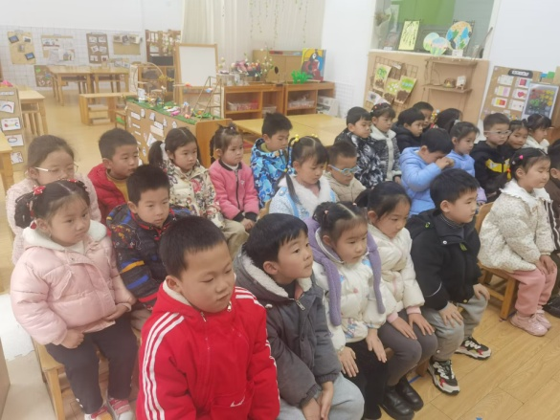 | 